Сегодня 8 мая в школе №109 прошла линейка в честь 100-летия со дня рождения выдающегося поэта и барда Булата Окуджавы!
08.05.2024
Сегодня 8 мая в школе №109 прошла линейка в честь 100-летия со дня рождения выдающегося поэта и барда Булата Окуджавы!
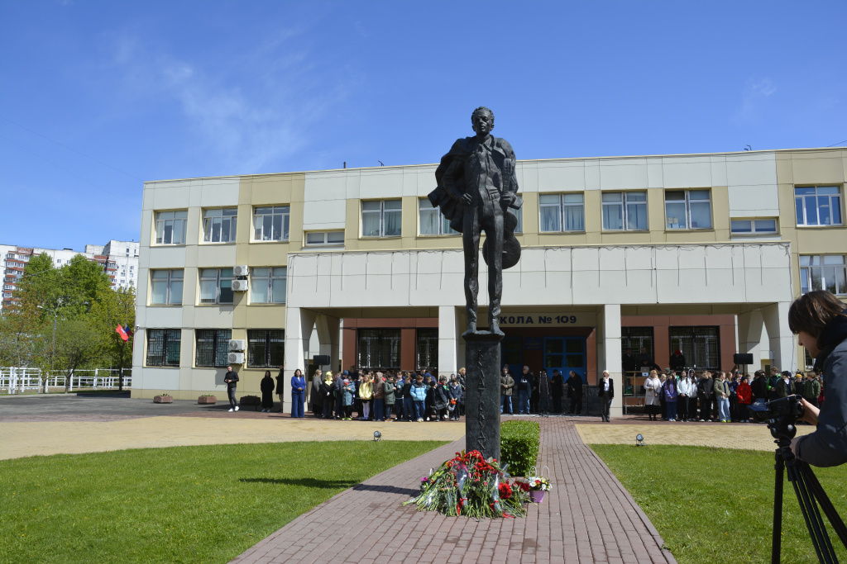
Торжественная линейка, посвященная этому замечательному юбилею, собрала под своим крылом учеников, учителей и гостей. Мы вспоминали его стихи, которые звучат в сердцах каждого из нас как неповторимая мелодия, перенося нас в мир глубоких чувств и мыслей.
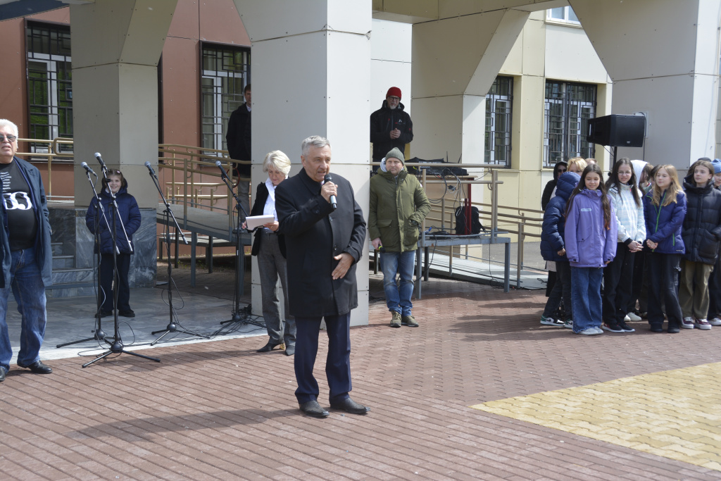
Булат Окуджава был не только талантливым поэтом, но и яркой личностью, чье творчество оставляет неизгладимый след в истории культуры. Его слова вдохновляют нас на доброту, справедливость и мудрость.
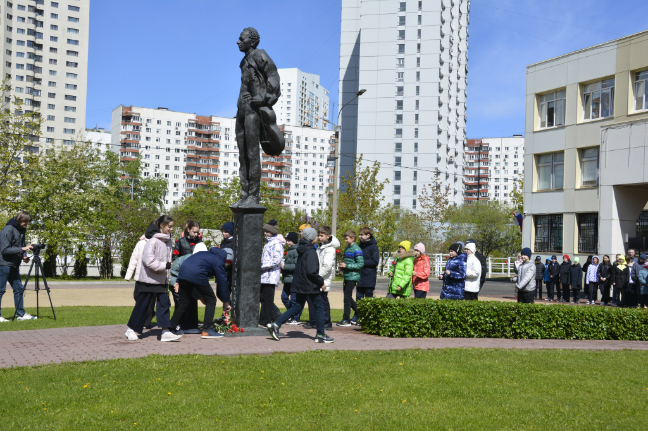
Праздничное мероприятие напомнило нам о важности культурного наследия, о силе слова и о вечной актуальности истинных ценностей.
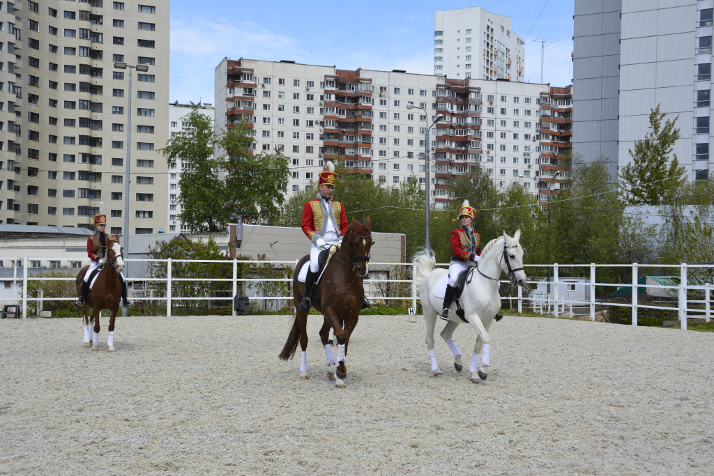
Пусть творчество Булата Окуджавы продолжает вдохновлять нас и вдохновлять будущие поколения на преодоление трудностей и поиск красоты в мире вокруг нас!

Адрес страницы: http://teplystan.mos.ru/social-services/detail/12362224.html
Управа района Теплый Стан города Москвы

